La Teoría de lo Sublime en el vino y la gastronomía:
Adiós al infame come y calla

Por Almudena Baeza (*)

Dos cocineros franceses encuentran un termitero gigante en una selva africana. Tras mucho trabajo, consiguen acceder a la cámara donde se halla la monstruosa hormiga reina. Su abdomen parece cien veces más voluminoso que su cuerpo. Debe medir casi medio metro. Es blanquecino y casi alienígena. La reina está rodeada de pequeñas hormigas que se agolpan alrededor de esta excrecencia purulenta y parecen ordeñarla o darle masaje. Los nativos la sacan sin contemplaciones y se relamen pensando en lo deliciosa que estará asada en la hoguera. Pero, antes, le dan un bocadito para probarla cruda.

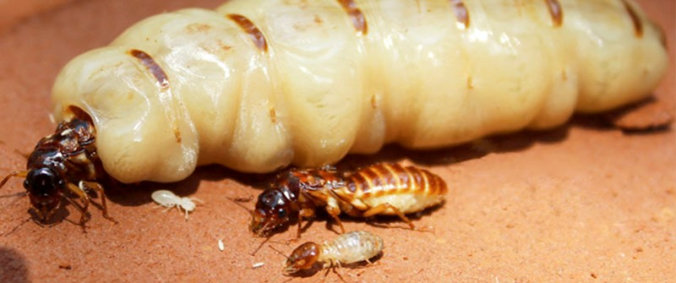

En el documental al que nos referimos, los chefs protagonistas siguen comiendo insectos y otros bichos de apariencia poco apetecible y se regodean imaginando las caras de asco de los televidentes. Parecen niños pequeños atormentando a chiquillas escrupulosas. Prueban y dictaminan el sabor: un poco ácido, levemente ahumado, a veces indefinible... Nunca se les ve asqueados por lo que ingieren. Su investigación no tiene nada que ver con el valor nutritivo o económico de estos peculiares alimentos, su interés es puramente gastronómico. Es decir, estético.

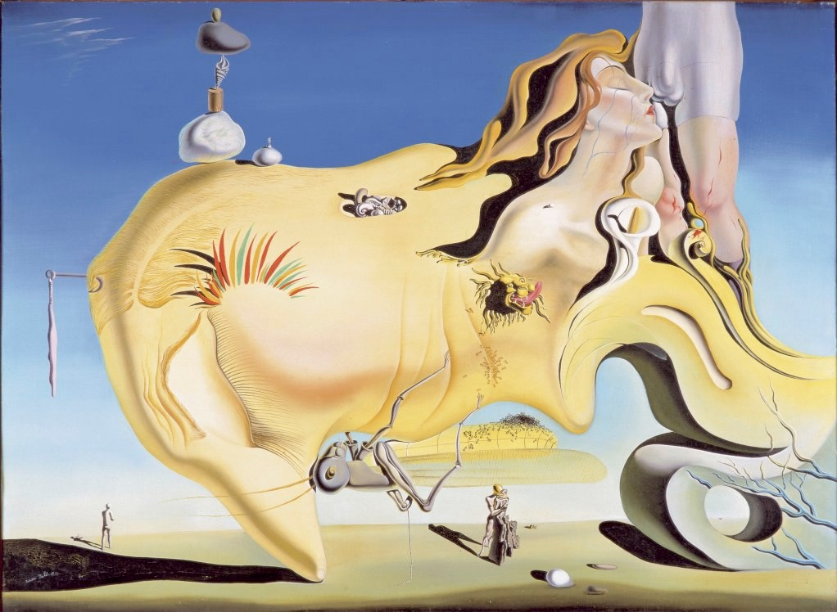
Salvador Dalí, El gran masturbador, 1929

El trabajo con las texturas de la cocina molecular, del que Ferran Adrià es uno de los más ilustres precursores, junto con Pierre Gagnaire, Heston Blumenthal o el científico Hervé This, juega también con este tabú (estético) del asco. Recordemos cómo los niños encuentran inadmisible que la textura de sus platos favoritos cambie y califican de asqueroso el arroz o las lentejas pasados de punto. Lo asqueroso tiene que ver unas veces con la textura y otras con la apariencia informe que no permite distinguir bien cada lenteja o cada grano de arroz. Así que los experimentos de Adrià con el punto de cocción de los moluscos –que, de tan crudos, quedan casi babosos–, los juegos con las temperaturas, la consistencia y la apariencia chocante o informe de algunos de sus platos, que no permiten diferenciar visualmente los ingredientes, le convierten en un maestro juguetón, provocador y algo sádico. Por no mentar la cara que pondría un infante al probar la Tierras de foigras de Dani García, el Carpaccio vegetal (hecho con sandía asada a modo de trampantojo) de Andoni Luis Aduriz o la Gelatina de fruta rellena de mostaza de Dijon y soja de Grant Achatz en Chicago.
Y aunque parezcamos, por momentos, niños desconfiados delante de la papilla, el juego acaba siempre con el comensal calificando la comida en elBulli, Mugaritz o Alinea como una experiencia gastronómica, exigente pero inolvidable.

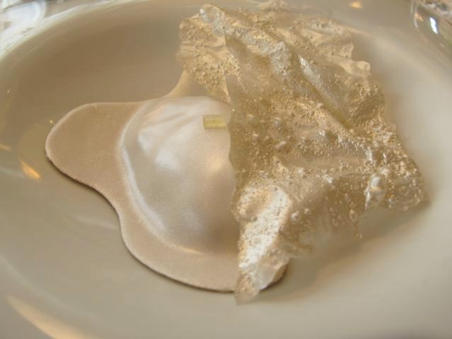
Quique Dacosta, Ostra Guggenheim

En el campo vinícola, he oído también proclamar con gran indignación “¿¡Pero qué es esto?!” ante un vino de los llamados naturales, es decir, con bajo nivel de sulfuroso añadido. “¿Cómo que qué es esto?”, inquiere molesto el sumiller que acaba de servirnos con la mayor ilusión una copa de su nuevo vino fetiche (natural y biodinámico, por supuesto).

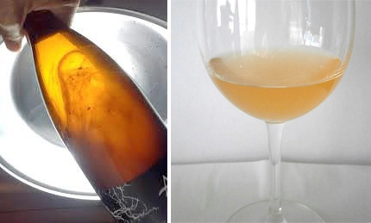
Parte del problema en estos casos proviene del hecho de que el servicio y el rito de la cata conducen a esperar un determinado sabor y, sobre todo, una clase de olores familiares. Al encontrarnos otros más marcados o en el límite de lo desagradable, causados por una vinificación más o menos radical donde tienen cabida las brettanomyces, los acetaldehídos o la acidez volátil, la sorpresa, la dislocación de los sentidos porque lo que olemos no se corresponde con lo que vemos o lo que paladeamos, multiplica para algunos catadores la sensación de disgusto o, si me permiten el término, displacer. Una reacción estética también.

O sea que estamos ante una tendencia vinícola-gastronómica –o gastrosófica, como gusta decir Arturo Pardos– que trata de ganar para el placer estético la atracción por los olores, texturas y sabores extremos y que puede, llegado el caso, provocar sensación de inquietud o incluso asco. Un empeño que recuerda a la Teoría de lo Sublime, que también buscaba el placer estético en categorías más allá –e incluso opuestas– a la de la Belleza.

Vamos a empezar pues, aquí, estudiando las características del objeto sublime por si pudiéramos considerar sublimes estos nuevos conceptos y técnicas culinarias y vitivinícolas.

Breve recorrido por el arte romántico y la Estética de lo Sublime

La atrevida Estética de lo Sublime surgió a finales del siglo XVIII y sirvió en un principio para analizar y defender la obra de artistas románticos incomprendidos como Schiller, Novalis, Hölderlin o Byron en literatura. O Caspar D. Friedrich, J.M.W. Turner y, más tarde, Gustave Moreau, en pintura. Estos creadores eran rechazados porque sus obras no parecían interesadas en la Belleza. Resultaban vacías, informes, desmedidas, terroríficas e incluso furiosas.

El filósofo irlandés Edmun Burke, uno de los primeros en definir el concepto de lo Sublime, escribió en 1757, en su Indagación filosófica sobre el origen de nuestras ideas acerca de lo Sublime y lo Bello, que la experiencia de inmensidad o de infinitud que experimenta el hombre frente al poder de la naturaleza cuando ésta se muestra grandiosa o desatada produce “la emoción más fuerte que la mente es capaza de sentir”. Y también que “todo lo que resulta adecuado para excitar las ideas de dolor y peligro, es decir, lo que es de algún modo terrible o actúa de una manera análoga al terror es fuente de lo Sublime”. Naturalmente, según Burke, cuando el dolor o el peligro acosan demasiado no hay deleite alguno. Pero, tomados en su justa medida, pueden ser objeto de satisfacción. Lo Sublime comporta, por consiguiente, una complacencia del todo ambigua: se trata de una forma de “horror delicioso”.

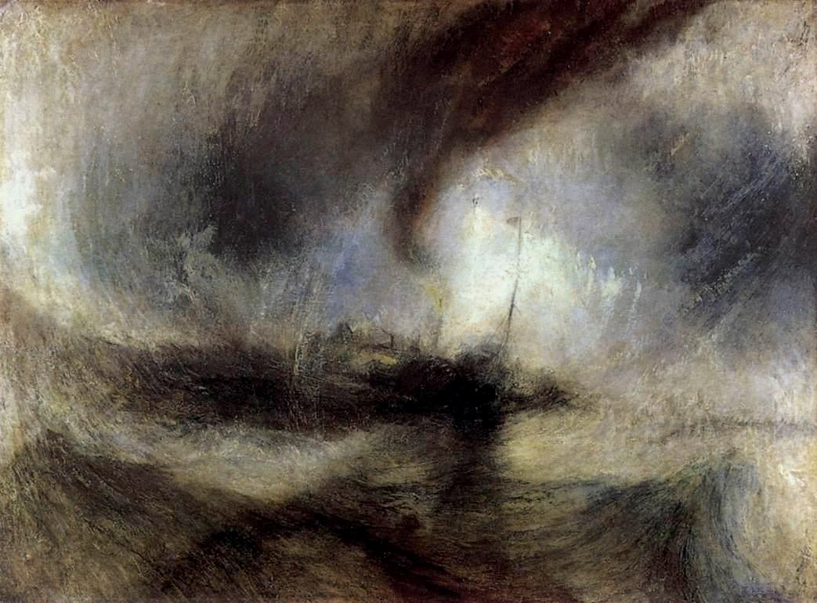
J.M.W. Turner, Steam-Boat of Harbour’s Mouth in SnowStorm, 1842

Dejando a un lado las gigantescas cordilleras de Friedrich, donde la niebla impide calibrar su auténtica magnitud, lo cual las hace más mareantes. Dejando también aparte las tempestades de Turner, que nos rompen el corazón cuando vemos a marineros como hormigas sucumbir bajo las olas. Y olvidando igualmente las terroríficas Salomés de Moreau, que exhiben su sangriento trofeo con horrenda complacencia en salas de columnas que se pierden en el infinito. Al margen de estos tres ejemplos pictóricos, hay que señalar que los dos grandes hitos de la literatura romántica del XIX, Frankenstein (1818) de Mary Shelley y Drácula (1897) de Bram Stoker, son también vehículos de ese “horror delicioso” que hubiera fascinado a Burke. Resulta entonces evidente que la Teoría de lo Sublime gana para la sensibilidad estética campos como el horror, el dolor, la furia y otras manifestaciones que apuntan hacia la idea de vértigo, abismo o vacío, que no estaban consideradas como tácitamente bellas.

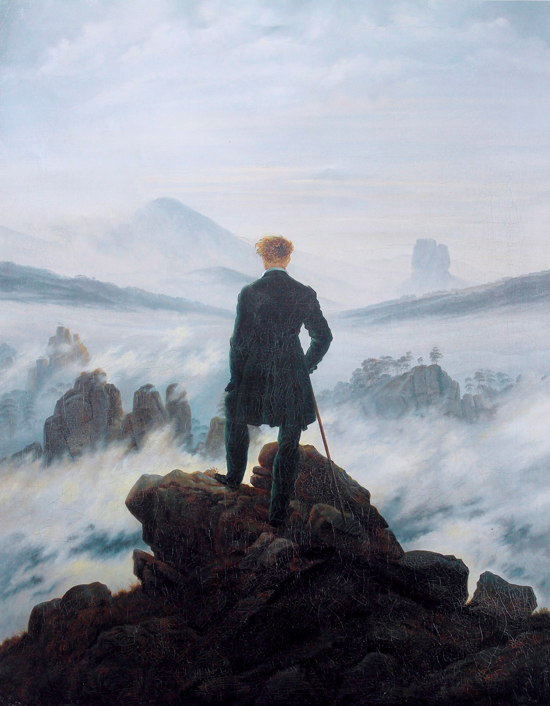
Caspar David Friedrich, El Caminante sobre el mar de nubes (Der Wanderer über dem Nebelmeer), 1818

La Teoría de la Belleza admitía, es verdad, representaciones grotescas o cómicas, generalmente atemperadas por cumplir alguna función dentro del cuadro o de la pieza literaria. Una función de contraste formal o discursivo que estaba controlada, que tenía su espacio medido y contrarrestado por representaciones más serenas. Al liberarse de esta precaución, el arte romántico pudo explorar libremente estos campos de la fealdad, aunque siempre hubo un límite imposible de traspasar: el asco.

El asco era una sensación que bloqueaba la capacidad de experimentar el placer estético. Pero dejemos esto aquí y vayamos con el otro gran teórico de lo Sublime, Immanuel Kant. Según este, frente a la forma limitada y cerrada de lo Bello, lo Sublime se manifiesta sin límites. Dicha ausencia de límites formales y morales en la representación del objeto (una montaña de Friedrich, la tempestad de Turner, la Salomé de Moreau), además de resultar en cierto modo opuesta a la Belleza, desde el punto de vista teórico, señala una dolorosa incapacidad.

Sostiene Kant en su Crítica del Juicio (1790) que lo infinito es imposible de imaginar, pero que la razón –con gran alivio– puede pensarlo. De forma que las capacidades representativas (entendimiento e imaginación) quedan suspendidas. Por tanto, sublime es el objeto que provoca una contradicción entre la capacidad del entendimiento para imaginar y la idea de la razón.

Este gusto por explorar las formas ilimitadas y por aludir a lo informe llevó al crítico estadounidense Robert Rosenblum (1927-2006) a considerar que el origen de la abstracción era una expresión del sentimiento romántico. En este sentido, las dos tendencias abstractas más románticas son el expresionismo americano y el informalismo europeo.

Entre los primeros, Mark Rothko (1903-1970), con sus cuadros de campos de color de bordes nebulosos, como nubes de humo coloreado, o Jackson Pollock (1912-1956), que cubría el lienzo de forma total haciendo gotear impulsivamente la pintura sin orientación definida, son un ejemplo de cómo se puede tratar de representar lo informe y lo infinito. Entre los segundos, Antoni Tàpies (1923-2012), influido por el budismo y su idea de representar el vacío, intentaba mostrar a través de manchas y materia expuesta en bruto la energía que emana de todas las cosas.

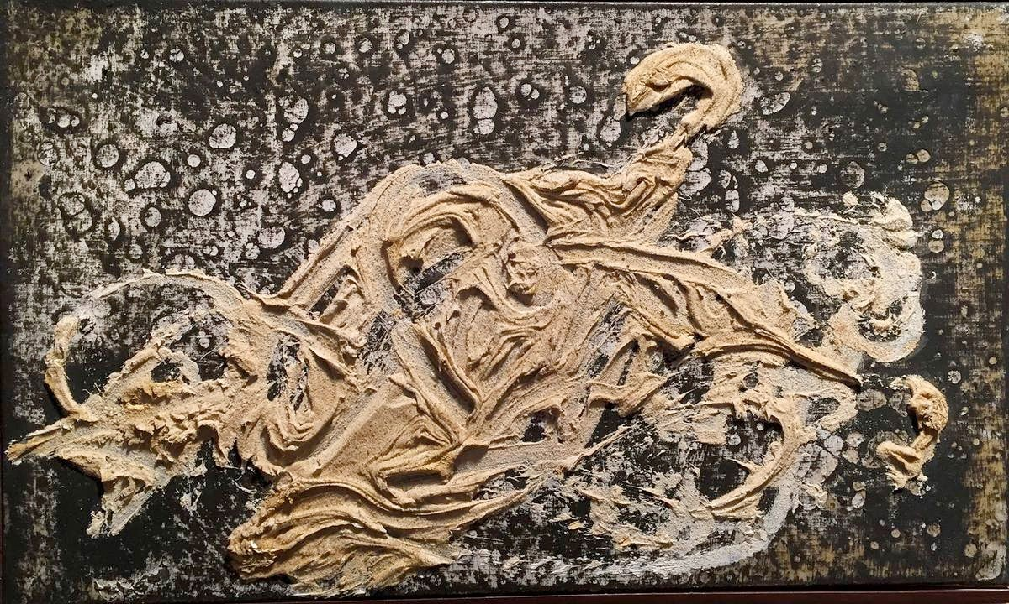
Antoni Tàpies, Pintura, 1995

Lo visual informe (primera aproximación gastronómica a la Estética Sublime)

Como estas abstracciones líricas, la cocina de vanguardia empieza a imponer un (sublime) gusto visual por lo informe. Pensemos en la obsesión de Rothko por crear campos de color a base de capas semitransparentes, como velos que parecen flotar sobre la tela. De igual modo, el nitrógeno líquido, tan en boga hace tres lustros en las cocinas rupturistas, desde Rosas hasta Bray pasando por Saint-Étienne o Ronda, lograba transmutar los restaurantes en campos de niebla donde los platos se iban haciendo presentes poco a poco.

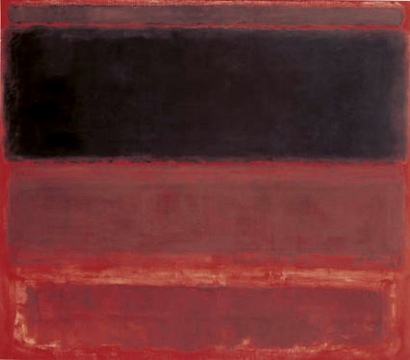
Mark Rotko, Four Darks in Red, 1958

Eso que aparece puede presentar la textura de una mousse casi etérea, esponjosa y acromática. A veces, la consistencia es más pastosa (gelificantes), como la informalista y otras más goteante (esferificaciones) como si por allí hubiera pasado Pollock. La comida rompe sus límites y acaba colonizando el vacío. Resulta informe, desasosegante, infinita… Al contrario que un simple pichón en dos cocciones o una langosta Thermidor, donde el cliente se siente a salvo al reconocer muslos, pechuga, cabeza o patas.

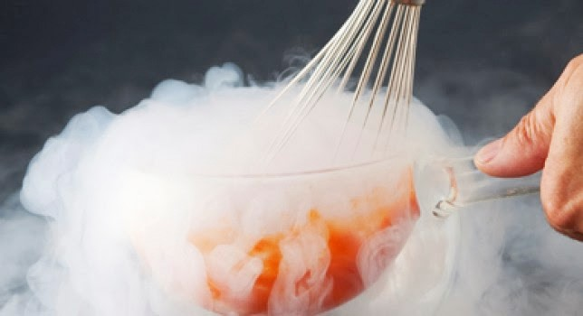

Igualmente chocante para la vista resulta el llamado vino natural, libre de los preceptivos sulfitos, que cabe aparecer extrañamente turbio al ser servido y cuyo color pueden ir tornándose sospechosamente oscuro a medida que se oxigena. En ausencia del popular antiséptico y antioxidante SO2, el aspecto disuasorio de algunos vinos vivos –vivant, le dicen abanderados parisinos como Pierre Jancou– puede azorar al catador más versado. Si no intuyéramos que estas cualidades han sido voluntariamente buscadas por el bodeguero y que el olfato y el paladar nos ofrecerán sensaciones más aceptables cuando no gratificantes, podríamos pensar que nuestra botella se encuentra en mal estado.

Lo olfativo desconcertante (segunda aproximación a lo Sublime)

Volvamos a la creación contemporánea heredera de los presupuestos sublimes.
En arte, el objeto sublime es también aquel que permite la idea de la libertad interior. Una libertad que se atribuye al genio y que se ve reforzada por el uso de la ironía. La ironía permite a la inteligencia desbaratar el orden lógico para construir un puente entre dos realidades, yuxtaponiéndolas sin más. La filósofa hispano-belga Chantal Maillard (Bruselas, 1951) llama al uso efectivo de esta ironía o yuxtaposición dialéctica “voluntad de ficción”. Y lo explica mediante la figura de un héroe romántico de nuestros días, el cowboy del western americano, que, en momentos de peligro extremo, “desafiará a la muerte con una sonrisa”.

Piensen en la mueca irónica o cínica de Kirk Douglas, Richard Widmark o ese inimitable Burt Lancaster a cuya sonrisa torcida llegó a dedicar un poema el gran Sam Shepard. Si desmenuzamos el camino para llegar a ese gesto característico, por un lado interviene “la fuerza de la razón, que le hace capaz de restarle importancia a la propia vida ante el peligro de muerte, [y que] es lo que convierte en sublime la actitud del héroe”. Enfrentado al peligro de la propia destrucción, el héroe alcanza cierta libertad interior, cierta serenidad o dignidad sublimes, que se anteponen a la angustia y el terror.


Burt Lancaster, Veracruz, 1954

En ese momento surge el mecanismo de la ironía, que permite que la inteligencia desbarate el orden lógico para construir un puente entre dos realidades contradictorias. Entonces nuestro cowboy pone en marcha lo que Maillard llama “voluntad de ficción”, para elevarse por encima de su circunstancia y yuxtaponer al miedo el sentimiento opuesto, una ficción de diversión. ¡Por eso sonríe de forma tan irónica! Esa ironía es la que Kierkegaard considera propia del creador libre que no tiene por qué elegir un ámbito en que moverse, realidad o ficción, porque puede yuxtaponerlos. Igual que Adrià y tantos otros chefs y viticultores desprejuiciados que hacen saltos mortales sin red.

Quizá nos estamos poniendo demasiado serios, lo cual resulta lógico porque la seriedad es el mal romántico. Pero, en la vida cotidiana, como en el arte vanguardista, la ironía se aplica a situaciones menos extremas y a asuntos más livianos que el vacío, lo infinito, la muerte, el dolor o el terror.

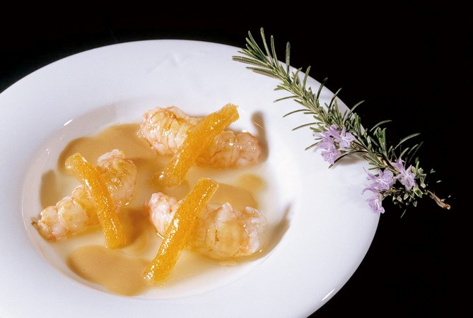

Así, cuando en la temporada 2000 de elBulli Ferran enviaba a la mesa un manojo de romero para que lo oliéramos y luego el personal de sala nos traía unas cigalas al natural anunciando el plato como “Cigalas al romero”, nos estaba forzando a admitir la irrealidad de dicha receta. No pueden ser unas verdaderas cigalas al romero, ya que le citada hierba aromática no ha intervenido en la preparación, pero el crustáceo sabe al romero que olimos antes y eso es, sin discusión, sublime. Nos comimos unas cigalas de ficción, unas cigalas irónicas que superponen dos realidades, la olfativa y la sápida. Y eso hace sonreír, pero también pensar.

Esta independencia sobre la realidad de los objetos ha llevado a Adrià a conectar con la conciencia existencialista del absurdo y del movimiento surrealista, capaz de asumir la contradicción entre lo posible y lo imposible, lo limitado y lo ilimitado. Porque ¿qué es, si no, una paella deconstruida (con kellogs) sin paella o un aire de bacalao (hecho con el caldo de sus espinas) sin el propio bacalao?

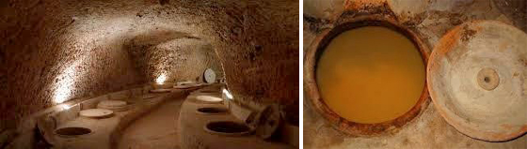

Del mismo modo, en el mundo de los vinos radicales, el intenso olor a establo (bret) y el delicado sabor a fruta fermentada que ofrecen ciertas viticulturas biodinámicas y vinificaciones naturales resultan, sobre el papel, altamente contradictorios y eso los convierte en vinos más exigentes para el catador y más complicados de beber. Sus aromas y gustos sin domesticar –que flirtean a veces con el defecto en la fermentación o la crianza– van en contra de la tendencia imperante en las últimas décadas, tan apegada al sabor infantilizado lindando con la fast-food de la vendimia con sobre-madurez, la extracción excesiva, el roble avainillado y el tánino dulzón.

El gusto interpretable (tercera disposición sublime)

Siguiendo con nuestro paralelismo entre creación plástica, vino y gastronomía, vamos a terminar refiriéndonos al arte conceptual, el pop y el pastiche postmoderno. El primero y el segundo llegan al extremo sublime e irónico por excelencia cuando afirman que lo importante es la idea y no la obra terminada. Recordemos la libertad de la razón para concebir y la incapacidad de la imaginación para presentar. Pues en el arte conceptual se hace hincapié en que lo importante no es el resultado sino el proceso. Un proceso que, en muchos casos, resulta más humorístico que irónico, como el apropiacionismo de la fotógrafa estadounidense Sherrie Levine o del gurú pop Andy Warhol, capaces de vender como cuadros propios –con gran éxito– unas impresiones mecánicas de imágenes ajenas retocadas, coloreadas o ampliadas.

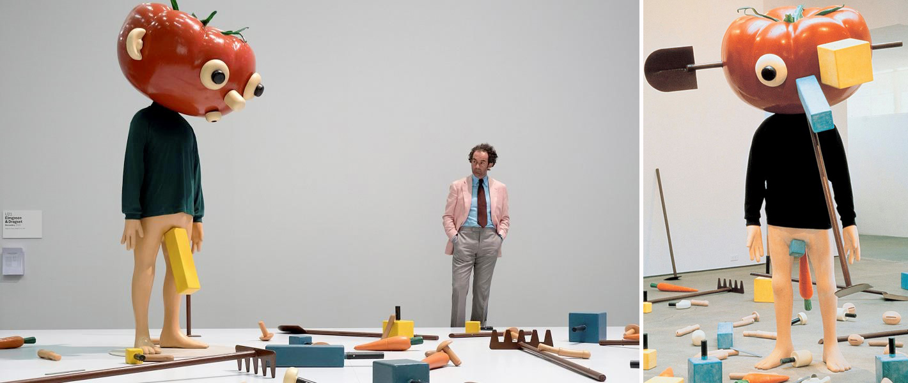
Paul McCarthy, Tomato Heads, 1994

En cuanto al pastiche postmoderno y algunos referentes anteriores (abstracción geométrica, suprematismo), no parten de una reflexión cuasi irónica, como los dos anteriores, sino que recurren con total descaro –y hasta provocación– al humor. Porque si la ironía permitía yuxtaponer realidad y ficción o posible e imposible, no intentaba en ningún caso una síntesis. Proponía sencillamente disfrutar de las posibilidades de la diferencia entre los campos superpuestos.

En el humor, en cambio, el envite es más exigente para la lógica. Se trata de convivir, de sintetizar, de razonar dialécticamente con dos posturas enfrentadas, como han hecho luego David Lynch, cierto cine independiente anglosajón, el gore o el arte Neopop de los 90. En todos los casos se mezclan géneros, del thriller a la comedia, pasando por el mal gusto (el John Waters de Pink Flamingos, el Santiago Segura de Evilio) e incluso el soft-porno, hasta llegar a la iconografía más kitsch o tierna.
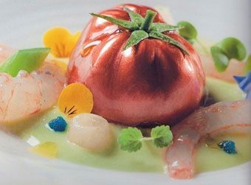
Dani García, Tomate nitro

Ahora volvamos a nuestro campo gastronómico y enfrentémonos, por ejemplo, a platos donde la técnica culinaria va a contribuir a crear una exageración humorística como los Embutidos del mar de Ángel León (Aponiente), el Tomate
nitro de Dani García, la Mantequilla, la Gominola o la Paella de aceite de Paco Roncero (La terraza del Casino) o el pionero Caviar de avellana de elBulli.

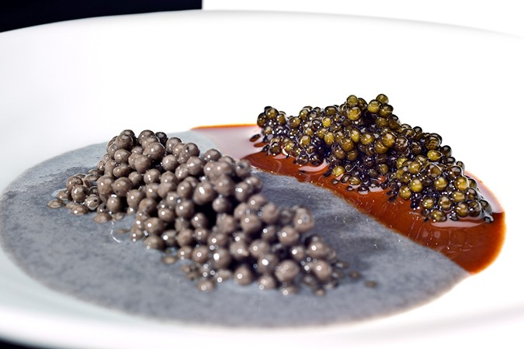
Ferran Adrià, Caviar/Avellana, 2011

La textura y en cierto modo el color son los del caviar, así que el entendimiento aguarda un determinado sabor. Cuando el que percibimos se aleja tanto de lo que esperábamos, tenemos que comprender que esas bolitas oscuras tienen una forma irónica. Esa comprensión nos permite juzgar la contradicción entre textura y sabor como algo desconcertante, juguetón, inteligentemente provocador, acaso genial… aunque la experiencia, hemos de reconocer, no resulte gustativamente placentera. O, para ser más exactos, el placer que obtenemos ante este caviar Frankenstein no es de la misma naturaleza del que nos procuraría el caviar natural. En el terreno plástico, calificaríamos el placer que proporciona el beluga como bello y el que proporciona el de avellana, como sublime.

En una vuelta de tuerca aún más cercana al humor, Adrià hace una transferencia de ámbitos. En concreto, equipara el placer gastronómico al proceso científico y nos presenta este caviar metafórico como posible. Es decir, hace como si esas bolitas fuesen efectivamente huevas de pescado. Porque, en cuanto a la textura, lo son. Se produce entonces una desarmante fusión entre el mundo real/gastronómico (el sabor a avellana) y el mundo ficticio/humorísticamente científico (la textura de caviar de esas bolitas). No hay, como en las cigalas al romero, un olor por un lado y un sabor por el otro que se compinchan para producir una sensación, la de comer unas cigalas al romero. En este caso, la hueva de pescado no es un sabor independiente del de avellana, sino un sabor imposible que, aun así, se fusiona con el gusto a avellana.

Como diría Kant, aquí imaginación y entendimiento son incapaces de asimilar la idea de ese caviar y entonces sólo queda o la reflexión infinita –cual disco rayado– entre el concepto/caviar y el sabor/avellana, o la relajación que consiste en tirar la toalla del entendimiento en forma de risa liberadora. O de canto pitufo si acabamos de ingerir el Globo de helio comestible de Grant Achatz en Alinea. Aunque entretenerse comiendo tierra en El Celler de Can Roca, como niños en el parvulario a través de la Ostra con destilado de tierra de Joan Roca, también puede dejar
los músculos en completo abandono y la mente libre de toda preocupación.

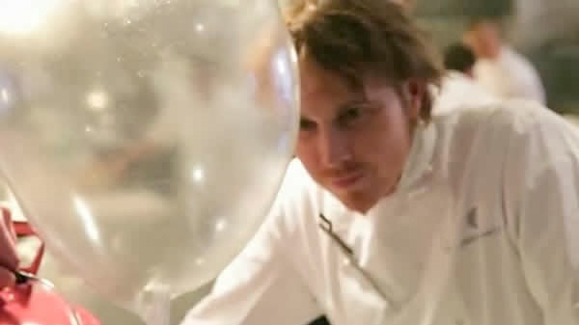
Grant Achatz, Globo de helio comestible

Del mismo modo, hemos catado recientemente vinos cuyo paso en boca nos han dejado desconcertados por no eran lo parecían: desde un parcelario alsaciano de Marcel Deiss con un aroma tan extremadamente frutal que chocaba con un paladar salino extra seco, hasta un viejísimo blanco de la Viuda Gomez procedente de Colares, pasando por ruedas con crianza oxidativa, albariños fermentados con pieles, un tinto valenciano de la casta mandó hecho en tinaja… Y lo que vendrá.

Ninguna de las obras plásticas a las que hemos aludido previamente, ni la vanguardia culinaria y el radicalismo vinícola no ofrecen una recepción fácil o inmediata. No son bellos ni están simplemente ricos. Necesitan interpretación y requieren toda nuestra atención. Ya no se trata de comer o beber y callar.


Sticker FCBK

_____________________________________________________________________________

(*) Almudena Baeza Medina (Madrid, 1967) es artista plástica, comisaria de exposiciones, crítica de arte en diversas publicaciones, Doctora en Bellas Artes por la Universidad Complutense de Madrid y ha sido becada por el Consejo Superior de Investigaciones Científicas (CSIC) por un estudio sobre Lo sublime y lo ridículo en el arte contemporáneo, del cual prepara actualmente un libro. Paralelamente, debido a su vida privada, ha comido en muchos de los mejores restaurantes del mundo, visitado numerosas zonas vitícolas y catado los vinos más legendarios.

